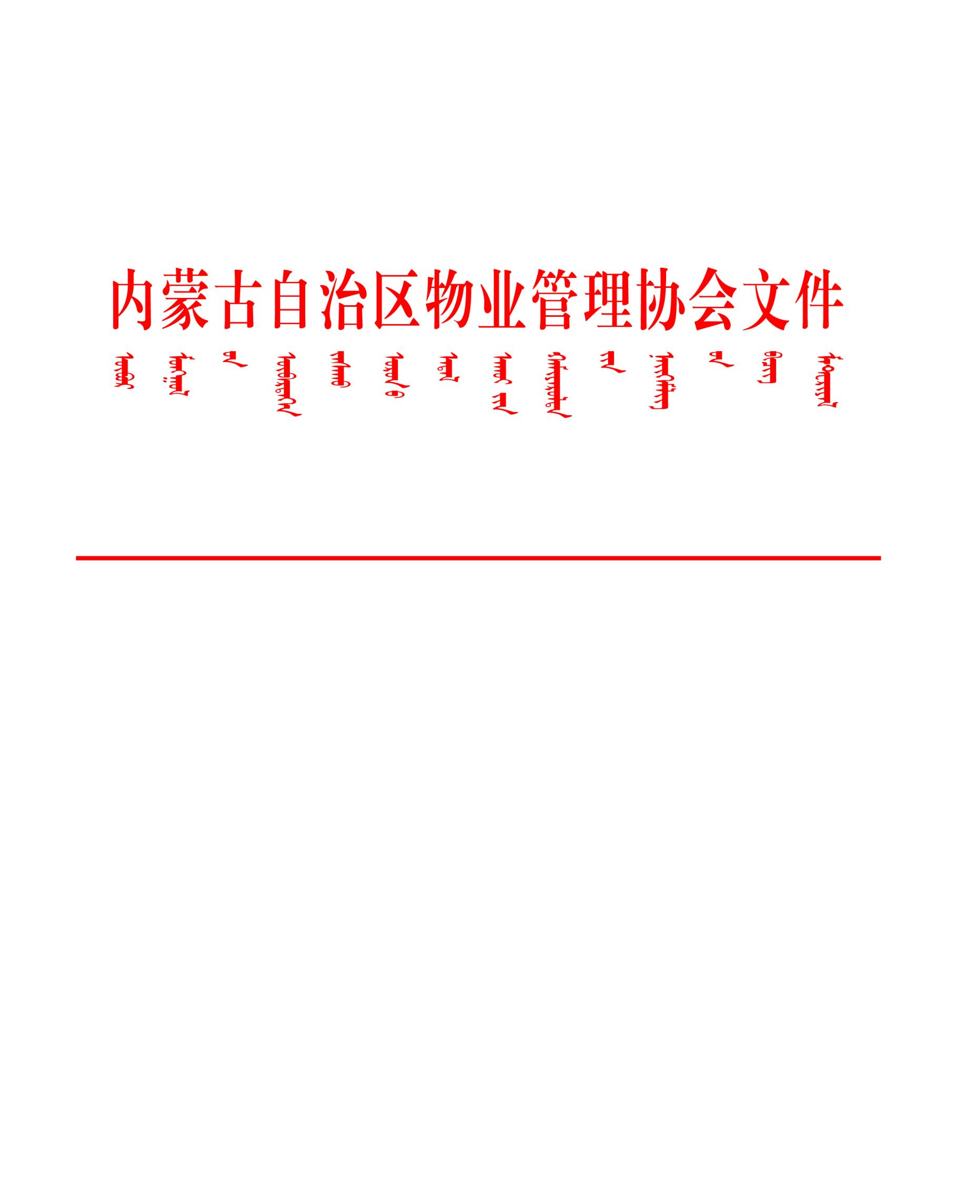

内物协〔2023〕27号

关于开展物业服务企业（会员单位）
服务诉求调研的通知

各盟市物业管理协会（房协物专委）、各会员单位：
按照自治区住房和城乡建设厅的工作安排，为充分了解和掌握物业服务企业（会员单位）的服务诉求，进一步推动我区物业管理行业持续、稳定、高质量发展，拟开展物业服务企业（会员单位）的服务诉求调研工作。现将有关调研工作安排如下：
一、调研方式
（一）线上意见征集：请各盟市物业管理协会（房协物专委）广泛征集本盟市物业服务企业（会员单位）服务诉求（附1），汇总后报自治区物业管理协会（附2）。
（二）实地调研：自治区住房和城乡建设厅、自治区物业管理协会将共同组织召开物业服务企业座谈会，实地听取物业服务企业服务诉求意见。
二、调研时间
线上意见征集请各盟市物业管理协会于12月27日前报送到内蒙古自治区物业管理协会，实地调研拟于12月中旬开展，具体会议时间、参会企业另行通知。
三、相关要求
物业服务企业（会员单位）服务诉求调研工作是下一步自治区住房和城乡建设厅制定相关政策制度和自治区物业管理协会开展服务工作的重要依据，请各盟市物业管理协会、物业服务企业（各会员单位）高度重视此项工作，认真梳理涉及行业和企业发展的合理诉求，按时完成报送工作。
四、联系方式
联系人：邓俊铎0471-4921723/18947171193
邮 箱：nmgwyglxh@126.com
附：1.物业服务企业（会员单位）服务诉求意见征集表
2.物业服务企业（会员单位）服务诉求意见汇总表
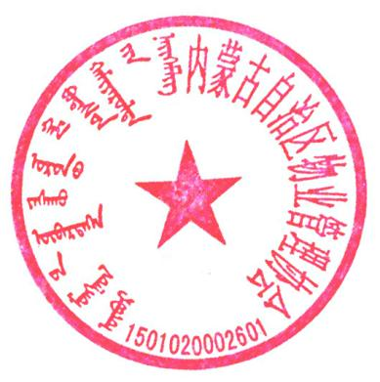

2023年12月13日
附1
物业服务企业（会员单位）服务诉求意见征集表

填表日期
单位名称
负责人 |  | 联系电话
填表联系人 |  | 联系电话
服务诉求内容
备注：此表为物业服务企业（会员单位）填写，请将服务诉求内容逐条填好后，报送到盟市物业管理协会（房协物专委）
附2
物业服务企业（会员单位）服务诉求意见汇总表
填表日期
盟市物业管理协会（房协物业专委）名称
负责人 |  | 联系电话
填表联系人 |  | 联系电话
服务诉求内容汇总
备注：此表为盟市物业管理协会（房协物专委）填写，请将物业服务企业（会员单位）报送的服务诉求意见归纳、汇总后报送自治区物业管理协会

